عبدالقادر مراغهای
نخستین ردیفنویس موسیقی ایرانی
« ثبت در مشاهیر یونسکو «15-2014»

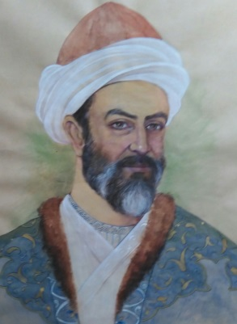
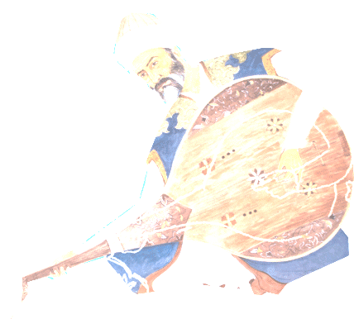
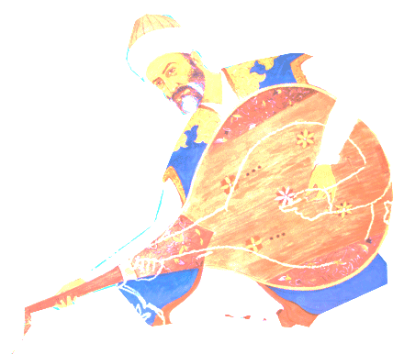

زاد روز کمال الدین ابو الفضایل عبد القادر بن غیبی الحافظ مراغی، شهره به عبدالقادر مراغه‌ای را، نیمه سده هشتم قمری (۱۸آذر) ۷۳۲ نوشتهاند. او در خانوادهای از تبار موسیقیدانان در مراغه بدنیا آمد و موسیقی را از پدرش آموخت. علوم عصر خود را فراگرفت، دوران زندگی او همزمان با عصری پرآشوب و آشفته سیاسی و اجتماعی ازتاریخ ایران بود، چنانکه جنگهای آلجلایر در آغاز، یورشهای امیرتیمور و حوادث پیچیده و نابسامان پس از تیمور در اواخر زندگی او پیش آمد. عبدالقادر تا سال800 ه.ق در سمرقند بهسر برد و در دربار تیمور از منزلت بسیاری برخوردار بود. در جوانی برای کسب علم و دانش راه بغداد را در پیش گرفت، پس از کسب علم و هنر به شهر خود بازگشت که توجه حسین خان جلایر را جلب نمود. از این طریق راه به دربار یافت و مورد تکریم قرارگرفت. وقتی تیمورگورکانی سال ۷۹۵ه.ق بغداد را فتح کرد و فرمانروای بغداد سلطان احمد به دمشق گریخت و هنرمندان دربار او را به سمرقند، پایتخت تیمور بردند. به سرعت جایگاه خوبی در دربار تیمور پیدا کرد، به طوری که تیمور او را «مولانا اعظم، قدوه الفصحا فیالعالم، اوحدزمان، نادره جهان» خواند. سال826 ه.ق از سمرقند به آسیای صغیر رفت و کتاب «مقاصدالالحان» خود را به مراد دوم پادشاه عثمانی تقدیم کرد. در دربار شاهرخ فرزند امیرتیمور، ایلدیریم بایزید، سلطان خلیل میرزا و مراد دوم سلطان عثمانی اعتبار یافت و در حمایت آنان قرار گرفت. در کنار اشعار فراوانی که به ترکی سرود و آهنگهای زیبایی که نواخت، کتابهایی در علم موسیقی نوشت. نخستین اثرش در موسیقی «مجموعه نغمات» را سال 773ه.ق به شاهرخ میرزا ولیعهد امیرتیمور تقدیم کرد. دومین اثر او در موسیقی، «مقصدالنغمات» که آن را در 782ه.ق تقدیم مراد دوم سلطان عثمانی کرد. سومین اثر «کتابالادوار» است که موسیقی مقامی آذربایجان را بررسی کرده و تاریخچه آن را آورده است.

وی را آخرین موسیقیدان بزرگ و وارث موسیقی کلاسیک (سنتی) ایران بشمار آوردهاند. وی از هنرمندان بزرگ زمان خود بود که در علم و عمل موسیقی مهارت داشت، به مبحث ریتم و وزن آگاه و مبتکر موسیقی دو ریتمی به نام ضربین بود، در آهنگسازی و تصنیف استاد و خوشآواز بود. بر شعر چیرگی و در خوشنویسی، نقاشی و... تبحر داشت و عود را بهخوبی مینواخت، چنانکه او را آمیزهای از موسیقی، شعر، خط و یا از آمیزههای قدیم دانسته و به او لقب گوینده و عودی داده بودند. وی آذری و ترک زبان بود، ولی آثار خود را به پارسی مینوشت. در کتاب کنزالالحان نام تصنیفها و آهنگهای خود را نوشته که از آن نسخهای موجود نیست. برخی از آهنگهای او هنوز به نام کیار یا قیار در بین ترکها متداول و او را همسنگ صفیالدین و مصنفی توانا میدانند. حافظ قرآن بود، به نوشته خودش؛ غرض آن حضرت [پدرش] از تعلیم بنده در این فن آن بود که قرآن را حفظ کرده بودم، خواستند که معرفه نغمات کما ینبغی این بنده را حاصل شود تا چون به تلاوت قرآن کلامالله مشغول شوم به نغمات طیبه بدانم، ترنم کنم. عبدالقادر خوشنویس بود و نسخهای از کتاب مقاصدالالحان (نسخه اصلی) را خود نوشته که اکنون در کتابخانه رضوی مشهد نگهداری و متن آن نسخ و حواشی و تصحیحات آن به نستعلیق است. شعر میسرود و نمونه اشعار پارسی و ترکی او در مقاصدالالحان و جامعالالحان و برخی از کتابها آمده و چند صفحه آخر مقاصدالالحان پر از اشعار پارسی و ترکی است. در مقاصدالالحان با عنوان تأثیر شعر و موسیقی نوشته؛ از من آهنگی برای ماه رمضان خواستند قبول کردم و خواجه رضوانشاه تبریزی گفت محال است. پس از تأییدیه شیخ الاسلام تصمیم گرفتم برای هر روز ماه رمضان آهنگ خاص بسازم، شعر عربی را جلالالدین عبیدی و شعر پارسی را خواجه سلمان ساوجی میگفت و در سی روز عرضه مجموع را اعاده کردم. عبدالقادر سالهای آخر عمر در هرات زیست و 838 ه.ق (۱۴۳۵م) بر اثر بیماری طاعون در هرات درگذشت و در این شهر که آن زمان جز ایران بود، دفن است.
هنر در خاندان عبدالقادر موروثی بود، دو فرزندش نورالدین و عبدالعزیز در موسیقی سررشته داشتند و فرزند بزرگش موسیقی را از پدر آموخت. عبدالعزیز در دربار عثمانی بود و رساله نقاره الادوار در موسیقی را به نام سلطان محمددوم، هفتمین فرزند سلاطین عثمانی (86- 855ه.ق) نوشت. عبدالعزیز فرزندی به نام محمد داشت که کتاب مقاصد الادوار را به او نسبت دادهاند. برای نخستین بار گیزهوترGizzeWetter) /۱۸۵۰-۱۷۷۳) دانشمند آلمانی از عبدالقادر ریاضیدان، موسیقیدان و نوازنده ایرانی قرن نهم، به عنوان نظریه‌پرداز موسیقی نام برده ‌است. او وارث موسیقی کلاسیک ایران و ارتباط بین موسیقی ایرانی و ترکی از جمله پژوهش‌های اوست. او همراه با فارابی، ابوعلی سینا، صفی ‌الدین ارموی و قطب‌الدین شیرازی از بزرگترین نظریه‌پردازان موسیقی ایران بهشمار می‌رود. معلم ثانی موسیقی، درباره ویژگی سازهای زمان خود؛ کمانچه، قیچک، انواع عود، رباب و لوتهای دسته بلند، مانند روح افزا، موسیقار شرحی داده است.

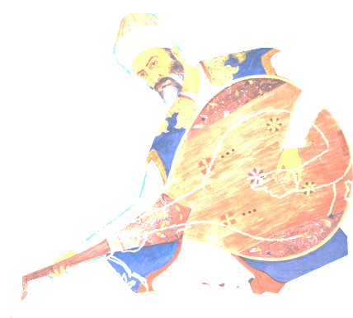
شخصیت او نزد ترکان عثمانی به عنوان نوازنده، آهنگساز و نظریهپرداز فراتر رفت و تبدیل به یک اسطوره شد. آهنگسازان، نوازندگان و موسيقي شناسان ترکیه، عبدالقادر را به عنوان نياي معنوی درموسیقی ميشناسند، به طوري كه به ندرت نوازندهاي در تركيه نام او را نشنيده، قطعات او را اجرا نكرده و يا برايش احترام قایل نباشد. امروز حدود سی تا چهل قطعه در رپرتوار موسیقی عثمانی وجود دارد که منسوب به اوست و بسیاری از موسیقیشناسان، آنها را دارای اصالت تاریخی ارزیانی می‌کنند. عبدالقادر در نواختن ساز بربط استاد بود، موسیقی سریال امام علی ساخته فرهاد فخرالدینی برگرفته از آثار اوست. برخی از آهنگ‌ها و تصنیفهای عبدالقادر را گروهی متشکل از نه نفر با آواز همایون شجریان و به سرپرستی استاد محمدرضا درویشی بازسازی و دوباره نوازی کرده‌اند. عبدالقادر آخرین عضو از سلسله موسیقیدانها و نظریهپردازانی است که از فارابی آغاز و طی500 سال به او میرسد، حدود چهل تصنيف آوازي در ترکیه وجود دارد كه به او نسبت میدهندکه اشعار آنان به زبان فارسي که اين قطعات براي نخستين بار پايان سده نوزدهم با نتنويسي امروزي نگاشته شد. بهنظر ثريا آقايوا، محقق موسيقي آذربايجان، تصنيفهاي مراغهاي تنها از ديدگاه موسيقايي اهميت ندارند، بلكه تصويري تاريخي از آن دوران را نشان میدهند، چرا كه هر یک از ساختههای او با رويدادي خاص در زندگي او ارتباط دارد. موسیقیدانان عثمانی هم عصرش بهرههای زیادی از وی بردند.

تلاش‌های زیادی از سوی نویسندگان و هنرمندان در راستای بازشناسی این شخصیت انجام گرفته است، از جمله انتشار کتاب «عبدالقادر مراغی معلم ثانی» نوشته‌ طغرل طهماسبی، نمایش نامه «نغمه‌های فسونگریک گوینده چالاک» نوشته‌ فریدون ولایی، هر دو بر اساس زندگی و آثار عبدالقادر نگاشته شده‌اند. همزمان با برگزاري همايش، ميداني به نام وی در مراغه افتتاح شد. فرهاد فخرالديني هنرمند و آهنگساز در آيين رونمايي از تنديس عبدالقادر گفت: نخستين بار است كه براي يك هنرمند موسيقي چنين مراسمي برگزار میشود، اميدوارم آغازي براي پاسداشت ديگر موسيقيدانان ايراني باشد. گرامیداشت عبدالقادر 18/3/93 با حضور شخصیتها و موسیقیدانان در مراغه برگزار شد. گشایش نمایشگاه «ساز نو نوای کهن» شامل آثار تاریخی هفت هزار سال موسیقی ایران با نمایش سازها، آلات موسیقی، تندیسهای گلی موسیقی، آثاری از یافتههای عبدالقادر، اجرای گروه شب فرهنگی مراغهای در مقبره اوحدی و رونمایی از سه نگاره او اثر بهروز مظاهری از برنامههای این نکوداشت بود. نمایشگاه در دو بخش شامل ده ساز ابداعی (آرشهای و مضرابی) ایلدارژاله هنرمندساز از مشکینشهر و 60 اثر تاریخی از موزههای ملی، عباسی، آبگینه و نیاوران بود. چند تصنیف و آهنگ عبد القادر را همایون شجریان (بهنام شوقنامه) دوبارهخوانی کرد.
اداره كل سازمانهاي بينالمللي و موافقتنامههاي فرهنگي
مهرماه 1394
سال 1387 همایش عبدالقادر در مراغه با حضور صاحبنظران عرصه فرهنگ و هنر برگزار شد. در پاسداشت میراث فرهنگی منطقه، انجمن تاریخ پژوهان مراغه اقدام به تاسیس بنیادی به نام ایشان کرد تا به رسالت خود برای مشاهیر ایران جامه عمل بپوشاند. بدون شک ثبت این بنیاد در احیای فرهنگی، شکوفایی استعدادها و ایجاد دلبستگی و ماندگاری بسیاری از دلباختگان موثر خواهد بود. حفظ و حمایت از نخبگان هنری و فرهنگی از دغدغههای اصلی انجمن بوده که همراهی و حمایت معنوی و مادی تمام مسوولان در تحکیم این بنیاد ضروری است. گروهی از موسیقیدان تلاش کردند تا تصنیف‌های مراغهای، را به استناد منابع کُهن تاریخ و فرهنگ ایران بازیابی و بازخوانی کنند و پس از شش سال پژوهش و تمرین موفق ‌شدند آن را برای نخستین بار منتشر کنند. یازدهم مهر 94 (اکتبر- 2015) در راستای دهه تقارب فرهنگی یونسکو (22-2013) آیین بزرگداشت مراغهای با حضور چهرههای هنری و فرهنگی، از سوی سازمان فرهنگ و ارتباطات اسلامی، موسسه یونس امره، کمیسیون ملی یونسکو، شهرداری مراغه، نقش جاوید و ... در تهران برگزار شد.



